Дистант. 4 ОИИ.
Домашнее задание от 07.05.21.

Подготовка к экзамену по сольфеджио.
- Билет 9.

- Спеть гамму B-dur. Построить и спеть в этой тональности: T5/3, T6, T6/4.
- 2. Построить и спеть от ноты b вниз: м2, м3, ч4, ч5, м6.
- 3. В тональности a-moll построить и спеть D7 c разрешениями.
- 4. Калмыков, Фридкин (1ч) №272.
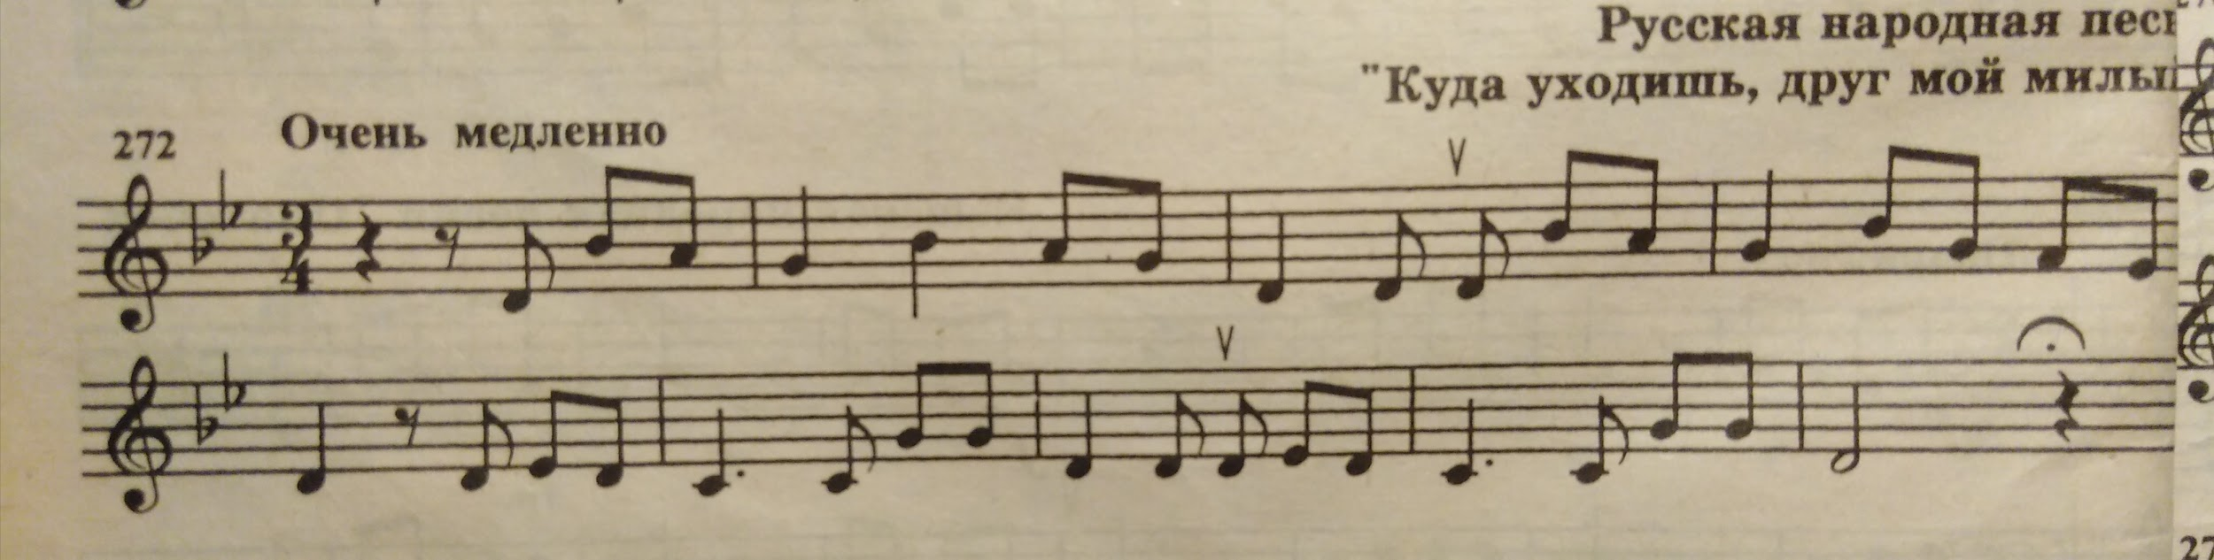

- Устно ответить на следующие вопросы по номеру 272:
- С какой доли начинается мелодия?
- С какого интервала начинается мелодия и где ещё встречается этот интервал?
- Где начинается второе предложение в мелодии?

